# 一、Uboot源码目录分析

1、因为uboot会使用到一些经过编译才会生成的文件，因此我们在分析uboot的时候，需要先编译一下uboot。

2、arch\arm\cpu\u-boot.lds就是整个UBOOT的连接脚本

3、board\freescale\mx6ullevk。重点。

4、configs目录是uboot的默认配置文件目录。此目录下都是以_defconfig结尾的。这些配置文件对应不同的板子。

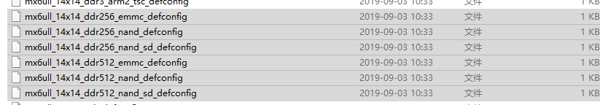

mx6ull_alientek_alpha_ddr256_emmc_defconfig

5、我们移植uboot的时候重点要关注。

board\freescale

· ·\configs，主要是_defconfig

6、当我们执行make xxx_defconfig以后就会生成.config问价，此文件保存了详细的uboot配置信息。

7、顶层README，非常重要，建议大家阅读，介绍uboot。

8、u-boot。这个就是编译出来带ELF信息的uboot可执行文件。